**Язгунович Анна (Грегорович), шляхтянка (Jazgunowiczowna Anna z Hrehorowiczow, JP)**

21 мая 1783 г – кума у сына Изыдора Кузьмы и Юстины Сушко (РГИА 823-2-18, лист 224, №13/1783-р (коп)).

13 февраля 1788 г – крещение дочери Агаты (НИАБ 136-13-894, лист 4, №21/1788-р (ориг)).

23 февраля 1790 г – крещение сына Казимира (НИАБ 136-13-894, лист 9, №13/1790-р (ориг)).

1 апреля 1791 г – крещение дочери Богумилы (НИАБ 136-13-894, лист 12об, №15/1791-р (ориг)).

19 августа 1795 г – отпевание, умерла в возрасте 35 лет (родилась около 1760 г) (НИАБ 136-13-919, лист 5, №28/1795-у (ориг)).

**РГИА 823-2-18:** Лист 224. **Метрическая запись №13/1783-р (коп).**

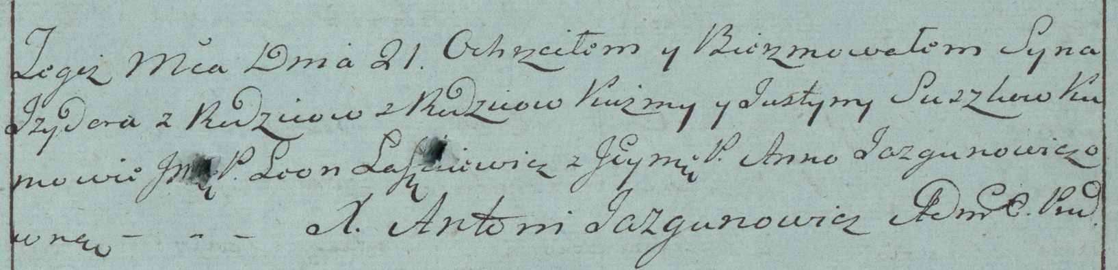

Дедиловичская Покровская церковь. 21 мая 1783 года. Метрическая запись о крещении.

Suszko Jzydor – сын.

Suszko Kuźma – отец.

Suszkowa Justyna – мать.

Laszkiewicz Leon, JP– кум, шляхтич.

Jazgunowiczowna Anna, JP– кума, шляхтянка.

Jazgunowicz Antoni– ксёндз.

**НИАБ 136-13-894:** Лист 4. **Метрическая запись №21/1788-р (ориг).**

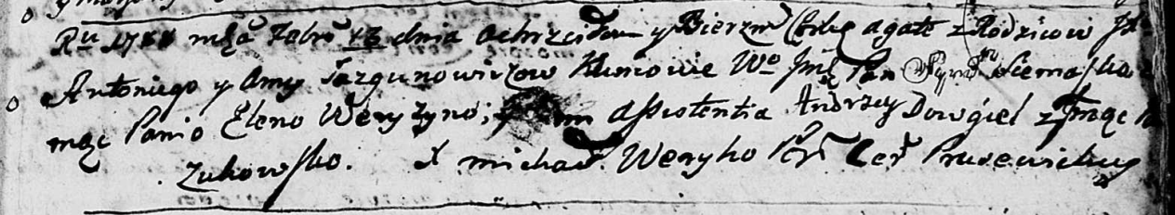

Дедиловичская Покровская церковь. 13 февраля 1788 года. Метрическая запись о крещении.

Jazgunowiczowna Agata – дочь родителей с деревни Дедиловичи, шляхтянка.

Jazgunowicz Antoni, JP – отец, шляхтич.

Jazgunowiczowa Anna – мать, шляхтянка.

Siemaszko Symon?, WJP – кум, шляхтич.

Weryhina Elena – кума.

Dowgiel Andrzej - ассистент.

Żukowska ? - ассистентка.

Szyłowa Marcella - кума.

Weryho Michal – ксёндз с церкви Прусевичской.

**НИАБ 136-13-894:** Лист 9. **Метрическая запись №13/1790-р (ориг).**

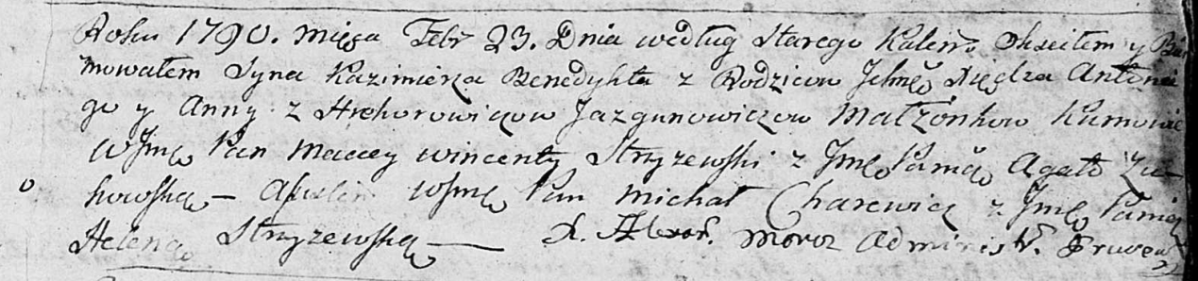

Дедиловичская Покровская церковь. 23 февраля 1790 года по старому календарю. Метрическая запись о крещении.

Jazgunowicz Kazimierz Benedykt, JP – сын шляхетных родителей с деревни Дедиловичи.

Jazgunowicz Antonij, JP – отец, шляхтич, ксёндз, администратор церкви Дедиловичской.

Jazgunowiczowa z Hrehorowiczow Anna, JP – мать, шляхтянка.

Stryżewski? Maciey Wincenty, WJP – кум, шляхтич.

Żukowska Agata, JP – кума, шляхтянка.

Charewicz Michał, WJP – ассистент, шляхтич.

Stryżewska Helena, JP – ассистентка, шляхтянка.

Moroz Alexander? – ксёндз, администратор церкви Прусевичской.

**НИАБ 136-13-894:** Лист 12об. **Метрическая запись №15/1791-р (ориг).**

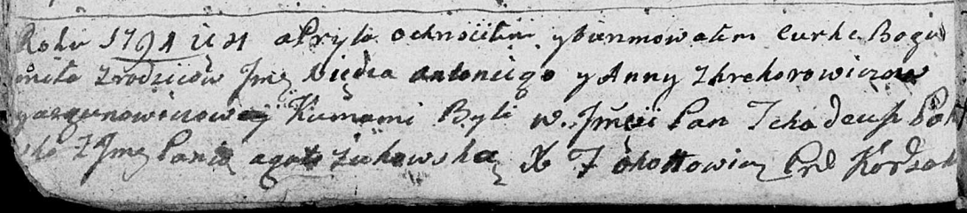

Дедиловичская Покровская церковь. 1 апреля 1791 года. Метрическая запись о крещении.

С Дедилович.

Jazgunowiczowna Bogumila, JP – дочь ксёндза с деревни Дедиловичи, шляхтянка.

Jazgunowicz Antonij, JP – отец, шляхтич.

Jazgunowiczowa Anna z Hrehorowiczow, JP – мать, шляхтянка.

Pohoski Thadeusz, JP – кум, шляхтич.

Żukowska Agata, JP – кума, шляхтянка.

Okołłowicz T. – ксёндз костела Прусевичского.

**НИАБ 136-13-919:** Лист 5. **Метрическая запись №28/1795-у (ориг).**

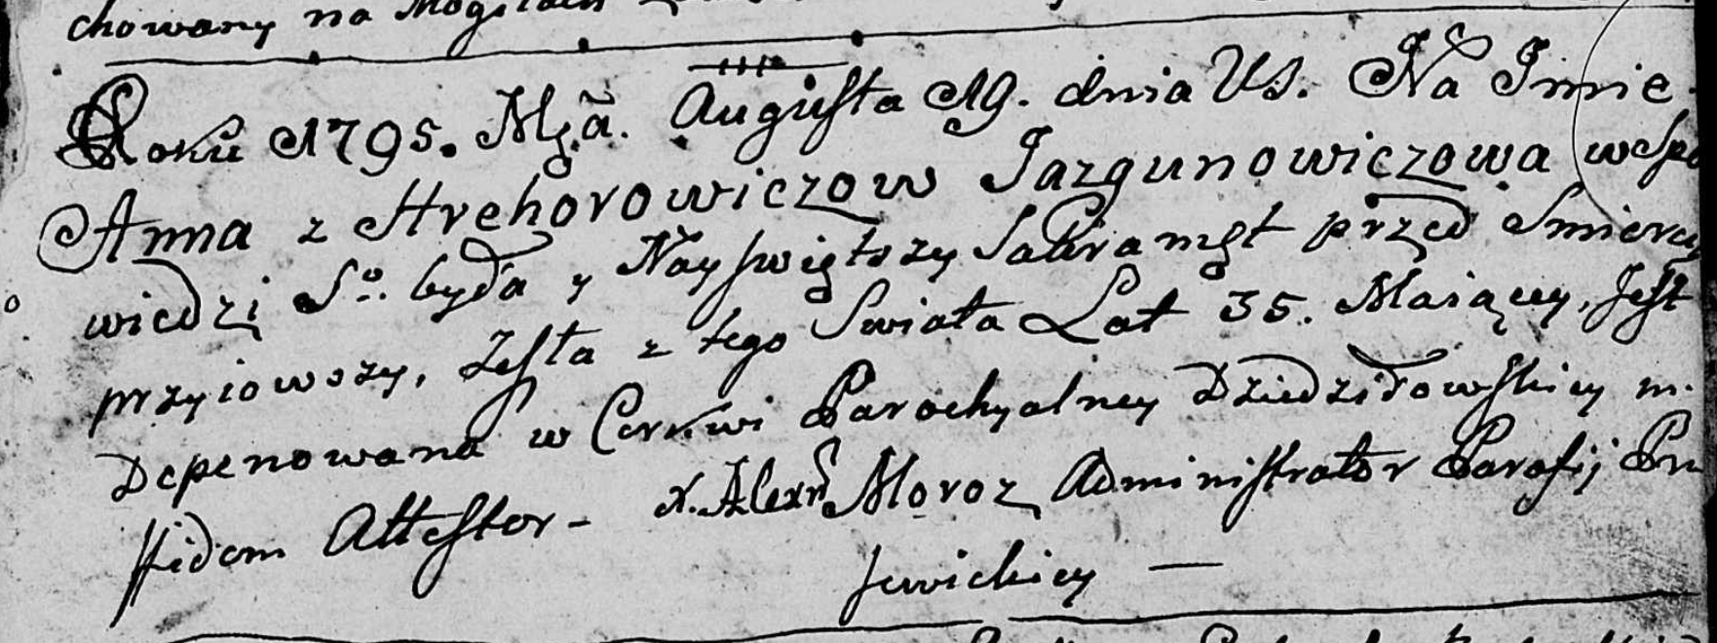

Дедиловичская Покровская церковь. 19 августа 1795 года. Метрическая запись об отпевании.

Jazgunowiczowa z Hrehorowiczow Anna – умершая, 35 лет, с деревни Дедиловичи, похоронена в церкви Дедиловичской.

Moroz Alexander – ксёндз, проводивший таинства, администратор Прусевичской церкви.